一、填空题（每小题3分，共15分）
1.复数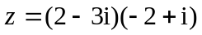的辐角主值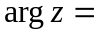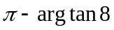.
2. 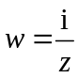将平面上的圆周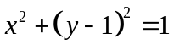映射成平面上的曲线为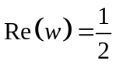.
3.设函数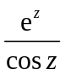的泰勒展开式为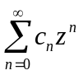，那么幂级数的收敛半径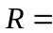.
4.已知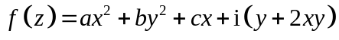是解析函数，则 1 ， —1 ， 1 .
5.函数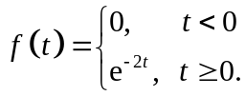 的Fourier变换为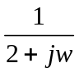.
二、选择题（每小题3分，共15分）
1.下列命题中正确的是（ D ）.
(A)设为实数，则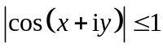.
(B)若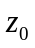是函数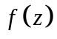的奇点，则 在点不可导.
(C)若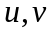在区域内满足柯西-黎曼方程，则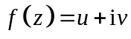在内解析.
(D)解析函数的虚部为实部的共轭调和函数.
2.设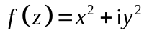，则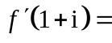（ D ）.
(A) (B) 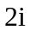 (C) 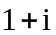 (D) 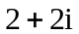

3.下列命题正确的是（ D ）.
（A）幂级数在其收敛圆周上处处收敛.
（B）幂级数的和函数在其收敛圆周内可能存在奇点.
（C）设在点处可导，则在点的某个邻域内可以展开成幂级数.
（D）任何解析函数展开为幂级数的结果为泰勒级数，则结果是唯一的.
4.若幂级数在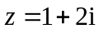处收敛，那么该级数在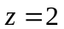处的敛散性为（ A ）.
（A）绝对收敛 （B）条件收敛 （C）发散 （D）不能确定
5. 为复变函数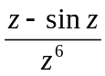的（ B ）级极点.
（A）2 （B）3 （C）4 （D）5
三、（12分）已知调和函数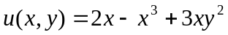，求调和函数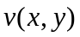，使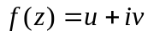 成为解析函数，并且满足条件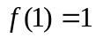.
解 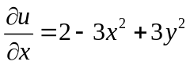，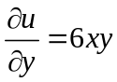
由C-R方程，得
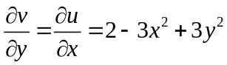
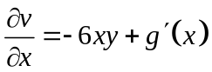
再由C-R方程，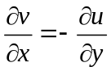，得
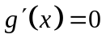，故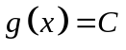
故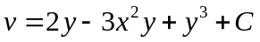
所以
由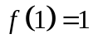，得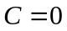
因此
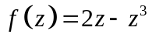.
四、（20分）计算下列积分
1.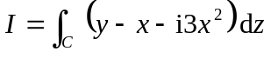 ，其中是从到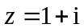的直线段;
解 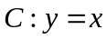，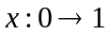
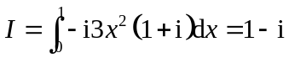.
2. 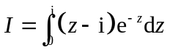；
解 .
3. 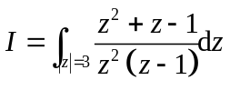，其中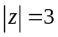取正向;
解 为的二级极点，为的一级极点，
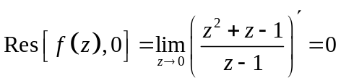
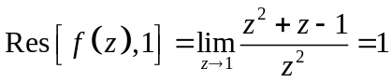
所以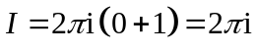.
4. 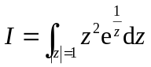，其中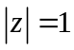取正向；
解 易知是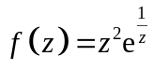的本性奇点，在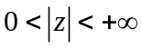内，有
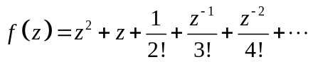，
因此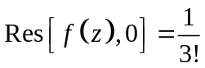，于是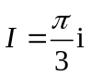
五、（12分）将函数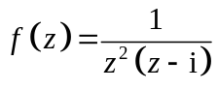分别在下列圆环域内展开成洛朗级数
（1）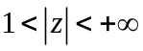，（2）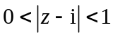
解 （1）
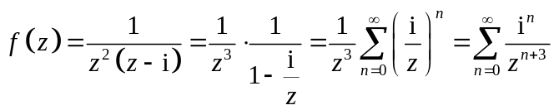
（2）
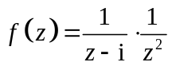
由于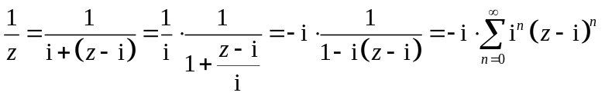
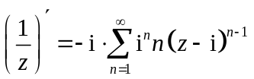
所以 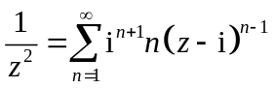
故 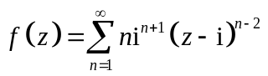.
六、（10分）求下列各式的值
（1）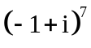，（2）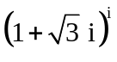.
解 （1）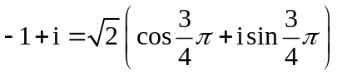
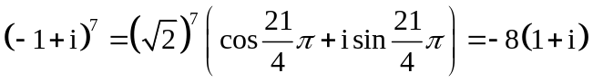
（2）
七、（6分）求下列函数在其孤立奇点处的留数
(1) 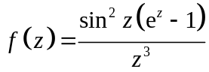, (2) 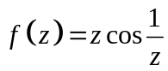。
解 （1）为的可去奇点，故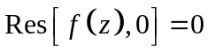.
（2）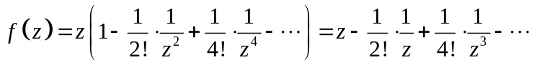
为本性奇点，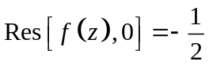.
八、（10分）利用Laplace变换求解下列常微分方程
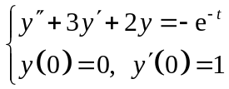 ,
解 令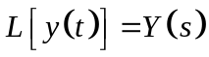
方程两边同时取拉氏变换，得
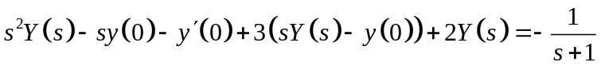
即 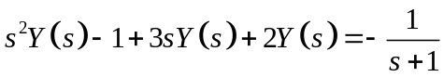
得 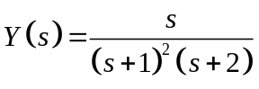
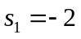为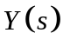的一级极点，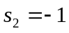为的二级极点，
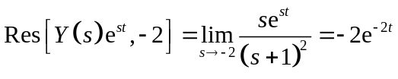
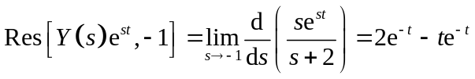
所以方程的解


